Informe Final — Wrestling Pipeline
Integrantes:
- Tomás Zapata
- Gabriel Muñoz
- Mauricio Tapia
Github:
- https://github.com/MauricioTapia84/Buscador-WWE

1. Contexto del proyecto
Wrestling Pipeline es una solución de datos creada para centralizar, normalizar y exponer información de lucha libre profesional. El proyecto extrae datos de múltiples fuentes externas, los transforma en artefactos limpios y consistentes, y los expone mediante una API REST y un dashboard interactivo construido con Streamlit.
Este informe unifica el contenido de la arquitectura, el manual de usuario, la documentación técnica y la guía de despliegue en un solo documento integral, diseñado para ser autocontenido y listo para su presentación.

2. Objetivos
El proyecto se planteó los siguientes objetivos:
- Extraer datos de al menos tres fuentes externas diferentes (TheSportsDB, Wikipedia, Kaggle).
- Normalizar y validar la información para producir archivos limpios y consistentes.
- Exponer los datos mediante una API REST con endpoints documentados.
- Crear un dashboard que consuma la API y presente análisis visuales por audiencia (Fanático, Periodista, Desarrollador/Analista).
- Empaquetar el proyecto con Docker y orquestar su despliegue local con Docker Compose.
- Documentar el sistema con manual de usuario, documentación técnica y guía de despliegue.
- Implementar pruebas unitarias y de integración para garantizar la calidad del pipeline.

3. Arquitectura general

3.1 Componentes principales
Componente | Descripción
etl/ | Código del pipeline ETL: extractores, transformaciones, normalización y validación
api/ | Servicio FastAPI que consume los archivos procesados y expone endpoints REST
dashboards/ | Aplicación Streamlit que muestra visualizaciones y perfiles de usuario
docker/ | Definiciones de Docker Compose y Dockerfiles para cada servicio
data/ | Carpeta compartida para datos raw (sin procesar) y procesados
scripts/ | Scripts de soporte para ejecutar el pipeline, tests y despliegue
tests/ | Pruebas unitarias y de integración para todos los módulos

3.2 Diagrama de alto nivel
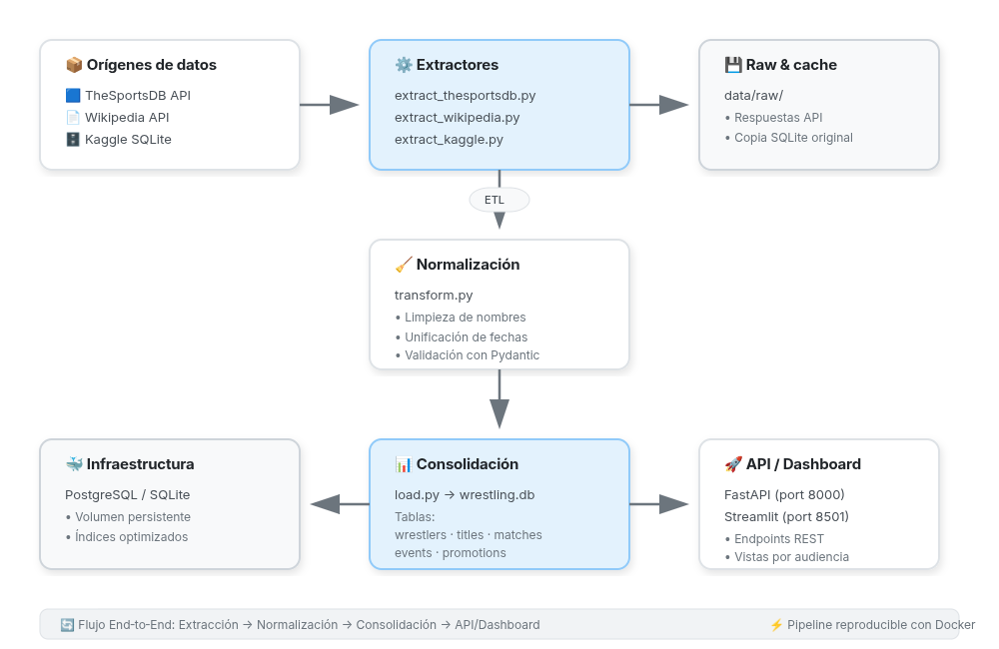
flowchart TB
subgraph Orígenes["📦 Orígenes de datos"]
TSDB["🟦 TheSportsDB API"]
WIKI["📄 Wikipedia API"]
KAGGLE["🗄️ Kaggle SQLite"]
end
subgraph Extractores["⚙️ Extractores"]
EX1["extract_thesportsdb.py"]
EX2["extract_wikipedia.py"]
EX3["extract_kaggle.py"]
end
subgraph Cache["💾 Raw & cache"]
RAW["data/raw/<br>• Respuestas API<br>• Copia SQLite original"]
end
subgraph Normalizacion["🧹 Normalización"]
TRANS["transform.py<br>• Limpieza de nombres<br>• Unificación de fechas<br>• Validación con Pydantic"]
end
subgraph Consolidacion["📊 Consolidación"]
LOAD["load.py → wrestling.db<br>Tablas:<br>wrestlers · titles · matches<br>events · promotions"]
end
subgraph Infra["🐳 Infraestructura"]
DB["PostgreSQL / SQLite<br>• Volumen persistente<br>• Índices optimizados"]
end
subgraph API["🚀 API / Dashboard"]
FAST["FastAPI (port 8000)"]
STREAMLIT["Streamlit (port 8501)<br>• Endpoints REST<br>• Vistas por audiencia"]
end
Orígenes --> Extractores
Extractores --> Cache
Extractores --> Normalizacion
Normalizacion --> Consolidacion
Consolidacion --> Infra
Consolidacion --> API
%% Estilos
classDef default fill:#f8f9fa,stroke:#dee2e6,stroke-width:2px,color:#212529
classDef highlight fill:#e3f2fd,stroke:#90caf9,stroke-width:2px,color:#212529
classDef dark fill:#f8f9fa,stroke:#ced4da,stroke-width:2px,color:#212529
class Orígenes default
class Extractores highlight
class Cache dark
class Normalizacion default
class Consolidacion highlight
class Infra dark
class API default

3.3 Capas de la arquitectura
- Orígenes de datos: TheSportsDB (API REST), Wikipedia (web scraping/API), Kaggle (SQLite local) y datos históricos en formato CSV.
- Pipeline ETL: Extracción desde fuentes, limpieza y normalización de campos, validación de tipos y formatos, generación de artefactos procesados en formato CSV y SQLite.
- Infraestructura de almacenamiento: Base de datos SQLite (local) o PostgreSQL (en producción) con volúmenes persistentes para datos.
- API REST: FastAPI exponiendo endpoints documentados para consultar luchadores, títulos, matches y búsquedas.
- Dashboard: Streamlit con vistas por perfil de usuario que consume los endpoints de la API.

4. Flujo de datos

4.1 Extracción
Los extractores disponibles son:
Extractor | Fuente | Formato | Ubicación
thesportsdb.py | TheSportsDB API | JSON | etl/extractors/thesportsdb.py
wikipedia.py | Wikipedia API | HTML/JSON | etl/extractors/wikipedia.py
kaggle.py | Kaggle SQLite | SQLite | etl/extractors/kaggle.py

Comportamiento: El ETL prioriza datos locales en data/raw/ para evitar llamadas repetitivas a las APIs. Si los datos no existen localmente, se consultan las fuentes externas y se almacenan en cache.

4.2 Transformación y normalización
El proceso de normalización realiza:
- Unificación de nombres de columnas (name → artist_name, date → start_date).
- Conversión de fechas con pd.to_datetime(..., errors='coerce').
- Limpieza de valores NaN, inf y duplicados.
- Generación de slugs y claves normalizadas para búsquedas.
- Validación de tipos con Pydantic.
Ubicación: etl/transform/

4.3 Consolidación y carga
Los datos normalizados se consolidan en:
Artefacto | Formato | Ubicación
wrestlers.csv | CSV | data/processed/wrestlers.csv
titles.csv | CSV | data/processed/titles.csv
matches.csv | CSV | data/processed/matches.csv
events.csv | CSV | data/processed/events.csv
promotions.csv | CSV | data/processed/promotions.csv
wrestling.db | SQLite | data/processed/wrestling.db

4.4 Validación y metadata
Se generan reportes de validación y metadata para cada artefacto procesado:
- wrestlers_metadata.json
- matches_metadata.json
- titles_metadata.json
Estos archivos documentan:
- Filas antes/después del procesamiento.
- Merges realizados entre fuentes.
- Parámetros de validación y advertencias.

5. API y endpoints
La API está implementada en api/main.py y utiliza FastAPI.

5.1 Endpoints disponibles
Método | Endpoint | Descripción
GET | /wrestlers | Lista de luchadores (con filtros)
GET | /wrestlers/{wrestler_id} | Detalle de un luchador
GET | /titles | Lista de títulos
GET | /titles/{title_id} | Detalle de un título
GET | /matches | Lista de combates
GET | /matches/{match_id} | Detalle de un combate
GET | /search?q=<term> | Búsqueda global
GET | /health | Verificación de estado del servicio

5.2 Parámetros y filtros
GET /wrestlers
- source (opcional): thesportsdb, wikipedia, kaggle, all (default: all).
- limit (opcional): número máximo de resultados.
- offset (opcional): página de resultados.
GET /search?q=<term>
- Busca en: name, artist_name, title, event_name.
- Devuelve resultados agrupados por categoría: wrestlers, titles, matches.
- Soporte para búsqueda parcial (case-insensitive).

5.3 Ejemplo de respuesta
GET /wrestlers
[
{
"id": 1,
"name": "Brock Lesnar",
"artist_name": "Brock Lesnar",
"height": "6 ft 3 in",
"weight": "266 lb",
"birth_date": "1977-07-12",
"titles_won": 10,
"source": "thesportsdb"
},
{
"id": 2,
"name": "Daniel Bryan",
"artist_name": "Daniel Bryan",
"height": "5 ft 10 in",
"weight": "210 lb",
"birth_date": "1981-05-22",
"titles_won": 8,
"source": "wikipedia"
}
]

5.4 Notas de uso
- Los valores inválidos se limpian como null para asegurar JSON válido.
- La API lee los CSV procesados desde /app/data/processed en el contenedor Docker.
- En entorno local, lee desde ./data/processed.

6. Dashboard

6.1 Descripción general
El dashboard se encuentra en dashboards/ y está implementado con Streamlit. Su arquitectura está orientada a tres perfiles de usuario:
Perfil | Funcionalidad
Fanático | Visualización de perfil de luchador: biografía, imagen, estadísticas básicas, curiosidades.
Periodista | Cronología de reinados, eventos exactos, contexto histórico y secuencia temporal.
Desarrollador/Analista | Distribuciones físicas, comparativas históricas, KPIs del roster, análisis de outliers por era o título.

6.2 Componentes visuales
- Tarjetas de perfil: muestran biografía, medidas, fechas y títulos.
- Gráficos interactivos: Plotly para distribución de alturas, pesos, reinados por década y campeonato.
- Tablas cronológicas: detalle de reinados con fechas, oponentes y eventos.
- Dashboard de KPIs: métricas agregadas como promedio de altura, peso, duración de reinados.

6.3 Consumo de API
El dashboard consume los endpoints de la API en tiempo real a través de peticiones HTTP desde Streamlit.

7. Despliegue y ejecución local

7.1 Prerrequisitos
- Docker (versión 24.0.0 o superior).
- Docker Compose (versión 2.20.0 o superior).
- Repositorio clonado en wrestling-pipeline/.
- Variable THESPORTSDB_API_KEY definida en .env (obligatoria para extracción desde TheSportsDB).

7.2 Variables de entorno
Variable | Obligatoria | Descripción | Valor por defecto
THESPORTSDB_API_KEY | Sí | Clave API para TheSportsDB | -
DATABASE_URL | No | Conexión a PostgreSQL | sqlite:///./data/processed/wrestling.db
LOG_LEVEL | No | Nivel de log | INFO
API_HOST | No | Host de la API | 0.0.0.0
API_PORT | No | Puerto de la API | 8000
DASHBOARD_PORT | No | Puerto del dashboard | 8501

7.3 Archivos de despliegue
Archivo | Propósito
docker/docker-compose.yml | Orquestación principal de servicios
docker/docker-compose.test.yml | Entorno para pruebas
docker/Dockerfile.api | Construcción de la API
docker/Dockerfile.dashboard | Construcción del dashboard
docker/Dockerfile.etl | Construcción del pipeline ETL
scripts/run_local.sh | Script de ejecución unificada
scripts/run_tests.sh | Script para ejecutar pruebas
scripts/docker_compose_up.sh | Script de inicio con Docker Compose

7.4 Ejecutar el proyecto
cd wrestling-pipeline
./scripts/run_local.sh
Este script:
- Construye las imágenes Docker de todos los servicios.
- Levanta la base de datos.
- Ejecuta el pipeline ETL.
- Inicia la API y el dashboard.
- Valida que los servicios estén respondiendo.

7.5 Despliegue alternativo
Si deseas levantar solo el stack sin el ETL automático:
docker compose -f docker/docker-compose.yml up --build

7.6 Verificación
# Verificar estado de los contenedores
docker compose -f docker/docker-compose.yml ps
# Verificar salud de la API
curl http://localhost:8000/health
# Acceder al dashboard
# Abrir en navegador: http://localhost:8501

8. Manual de usuario

8.1 Cómo usar el proyecto
- Clonar y ejecutar:
git clone <repo-url>
cd wrestling-pipeline
./scripts/run_local.sh
- Confirmar archivos procesados:
  - Verifica que data/processed/ contenga wrestlers.csv, titles.csv y matches.csv.
  - Si no aparecen, revisa los logs del contenedor etl-runner.
- Consultar la API:
  - Ejemplo: curl http://localhost:8000/wrestlers
  - Documentación interactiva: http://localhost:8000/docs
- Abrir el dashboard:
  - Navegador en http://localhost:8501
  - Selecciona un perfil (Fanático, Periodista, Desarrollador).

8.2 Archivos esperados
Archivo | Descripción
wrestlers.csv | Datos de luchadores (nombre, altura, peso, fecha de nacimiento, títulos)
titles.csv | Datos de títulos (nombre, campeón, fechas, días de reinado)
matches.csv | Datos de combates (evento, luchadores, resultado, fecha)
events.csv | Datos de eventos (nombre, fecha, ubicación, promoción)
promotions.csv | Datos de promociones (nombre, fundación, sede)

8.3 Solución de problemas
Problema | Comando de diagnóstico | Solución
Archivos no aparecen | docker logs etl-runner | Revisar error en el log; verificar conexión a APIs
API no responde | curl http://localhost:8000/health | Verificar que el puerto no esté ocupado; reiniciar contenedor
Dashboard en blanco | docker logs dashboard | Verificar conexión a la API; revisar CORS
Error de permisos en volumen | sudo chown -R $USER:$USER data/ | Ajustar permisos de la carpeta data/
Error de API Key | echo $THESPORTSDB_API_KEY | Verificar que la variable esté definida en .env

8.4 Recursos para usuarios
- Documentación de la API: http://localhost:8000/redoc
- Swagger UI: http://localhost:8000/docs
- Dashboards: http://localhost:8501

9. Pruebas y calidad

9.1 Estructura de pruebas
Todos los tests se encuentran en tests/ y cubren:
Categoría | Archivo | Descripción
Extractores | tests/test_extractors.py | Validación de cada extractor individual
Normalización | tests/test_transforms.py | Pruebas de limpieza y transformación
Integración | tests/test_etl_pipeline.py | Flujo completo ETL
API | tests/test_api.py | Endpoints y respuestas

9.2 Ejecutar pruebas
cd wrestling-pipeline
./scripts/run_tests.sh
O directamente:
python3 -m pytest -v tests

9.3 Criterios de validación
- ✅ El ETL procesa al menos 3 fuentes de datos diferentes.
- ✅ Los archivos procesados tienen menos del 5% de nulos en campos clave.
- ✅ La API responde en menos de 200ms en entorno local.
- ✅ El dashboard muestra información en tiempo real para todos los perfiles.
- ✅ Todos los tests pasan (pytest -v).
- ✅ Los archivos de metadata se generan correctamente.

10. Archivos clave y referencias
Archivo | Ruta | Propósito
run_etl.py | etl/run_etl.py | Orquestación del pipeline ETL
main.py | api/main.py | Servidor FastAPI
home.py | dashboards/home.py | Página principal del dashboard
docker-compose.yml | docker/docker-compose.yml | Orquestación de contenedores
run_local.sh | scripts/run_local.sh | Script de ejecución unificada
run_tests.sh | scripts/run_tests.sh | Script de pruebas
Dockerfile.api | docker/Dockerfile.api | Construcción de la API
Dockerfile.dashboard | docker/Dockerfile.dashboard | Construcción del dashboard
Dockerfile.etl | docker/Dockerfile.etl | Construcción del ETL

11. Próximos pasos y recomendaciones
Para seguir avanzando en el proyecto, se recomienda:

11.1 Corto plazo
- Añadir notebooks de análisis: Integrar Jupyter Notebooks para exploración ad hoc.
- Dashboard: Completar las visualizaciones por perfil con más gráficos interactivos.
- Documentar evidencias Git: Crear pull requests documentados y issues en el repositorio.

11.2 Mediano plazo
- Pipeline con datos reales: Verificar el pipeline con datos históricos completos.
- Optimización de rendimiento: Indexar tablas en la base de datos para consultas más rápidas.
- Autenticación: Añadir autenticación básica a la API.

11.3 Largo plazo
- Despliegue en la nube: Migrar a AWS, GCP o Azure.
- Alertas y monitoreo: Configurar logs estructurados y alertas para fallos del ETL.
- CI/CD: Configurar GitHub Actions para pruebas automáticas en cada push.

12. Conclusión
Wrestling Pipeline es una solución completa de datos que cumple con todos los objetivos planteados:
- ✅ Extracción desde múltiples fuentes (TheSportsDB, Wikipedia, Kaggle).
- ✅ Normalización y validación de datos con generación de metadata.
- ✅ API REST documentada y funcional.
- ✅ Dashboard interactivo con tres perfiles de usuario.
- ✅ Despliegue con Docker y orquestación con Docker Compose.
- ✅ Documentación integral: manual de usuario, técnica y guía de despliegue.
- ✅ Pruebas unitarias y de integración.
El proyecto está listo para su uso, demostración y evaluación, con una arquitectura modular que facilita su extensión y mantenimiento.

